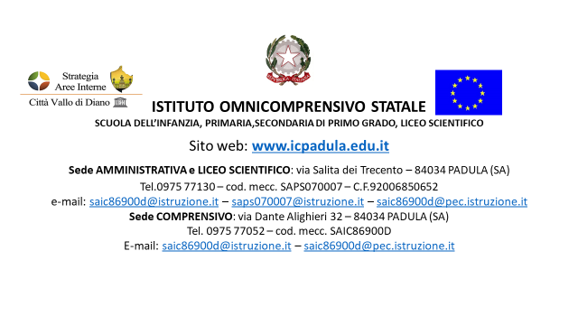
PIANO DI LAVORO

Materia
…………………………..
Docente
………………………………
Classe …. SEZ. ….

Anno scolastico ……………..

Situazione di partenza
(breve descrizione della classe)
Analisi della situazione di partenza della classe

FONTI DI RILEVAZIONE DEI DATI:
□ griglie, questionari conoscitivi, test d’ingresso
□ tecniche di osservazione
□ colloqui con gli alunni
□ colloqui con le famiglie

LIVELLO DELLA CLASSE |  | TIPOLOGIA DELLA CLASSE
 | Alto |  | Vivace
 | Medio |  | Tranquilla
 | Medio-basso |  | Collaborativa
 | Basso |  | Poco collaborativa
 |  |  | Problematica
 |  |  | Poco motivata

N. UDA | CONOSCENZE UDA | DISCIPLINE CONCORRENTI | TEMPI DI REALIZZAZIONE
N. UDA
N. UDA

N. UDA

Si precisa che tutte le UDA sopra descritte sono state formulate tenendo conto delle linee programmatiche stabilite nel Dipartimento e contenute nel PTOF

Percorsi pluridisciplinari (Tra discipline dello stesso asse o di assi diversi)
Disciplina: asse matematico
Disciplina: asse dei linguaggi
METODOLOGIE E STRATEGIE D’INSEGNAMENTO – STRUMENTI
Per ottimizzare il processo di insegnamento-apprendimento si farà ricorso alle metodologie e tecniche che possono maggiormente suscitare l’interesse degli allievi e contribuire al conseguimento degli obiettivi didattici.
Strumenti utilizzati:
□ lezioni frontali,
□ esercitazioni grafiche tradizionali
□ esercitazioni di gruppo,
□ utilizzo di audiovisivi
□ lezione multimediale
□ libro di testo
□ attività di laboratorio
□ problem solving
□ discussione guidata
□ flipped classroom

METODOLOGIE PER IL RECUPERO E L’APPROFONDIMENTO
Per dare a ciascun allievo la possibilità di raggiungere gli obiettivi minimi in termini di conoscenza, si effettueranno, compatibilmente con i tempi a disposizione, percorsi individualizzati sia nel corso dell’attività curriculare, sia al di fuori di essa. Il recupero verrà attuato qualora si notassero gravi carenze di base tali da costituire un forte ostacolo all’apprendimento. Esso andrà attivato concordandolo con il CDC e/o con gli organi competenti.
Gli interventi saranno finalizzati al conseguimento dei seguenti obiettivi:
- Colmare le lacune di base
- Migliorare le competenze specifiche
- Migliorare le capacità di osservazione, di analisi, di sintesi e di rielaborazione,
superare le difficoltà operative
Per l’approfondimento vengono indicate le seguenti modalità:
- lavori multidisciplinari
- approfondimenti dei singoli docenti delle discipline indicate nel piano di lavoro

SISTEMI DI VERIFICA (tipologie e numero)
Prove scritte: almeno ……. a quadrimestre
Prove orali: almeno …………
(si fa riferimento al numero minimo di prove riportate nel PTOF e nel regolamento di istituto).

Tipologia delle prove di verifica : …………………………………………………………..

CRITERI PER LA VALUTAZIONE
La valutazione, in generale, terrà conto dei dati emersi dalle verifiche, del grado di abilità raggiunto, delle conoscenze possedute, dell’impegno e della partecipazione mostrati, nonché del progresso fatto registrare rispetto al livello di partenza relativamente agli obiettivi fissati. Tuttavia, per rendere la valutazione quanto più oggettiva possibile, essa sarà :
- oggettiva (attraverso griglie);
- trasparente (attraverso la comunicazione diretta dei risultati agli alunni), con le indicazioni per migliorare il rendimento;
- Coerente con gli obiettivi programmati;
- Utilizzo della valutazione diagnostica, formativa e sommativa;
- Autovalutazione per individuare punti di forza e punti di debolezza dell’azione didattica.

Si allegano le griglie di valutazione adottate per le produzioni orali e quelle per le produzioni scritte.
Libri di testo in uso

UNITA’ DI APPRENDIMENTO DI CITTADINANZA
Denominazione
Obiettivi
Competenze
Classe
Docenti coinvolti e contenuti
Ripartizione oraria e Tempistica | Primo e Secondo quadrimestre
Metodologia
Strumenti
Modalità di verifica e valutazione

Padula, …………. IL DOCENTE
……………………………………..

